TRƯỜNG ĐẠI HỌC CÔNG NGHỆ GTVT
KHOA CÔNG NGHỆ THÔNG TIN



BÀI TẬP LỚN
KIẾN TRÚC VÀ THIẾT KẾ PHẦN MỀM

Tên đề tài:
XÂY DỰNG HỆ THỐNG BÁN HÀNG ĐIỆN MÁY
Giảng viên hướng dẫn: Nguyễn Thái Sơn
Họ và tên thành viên: Nguyễn Bá Việt
Ngô Mạnh Hiếu
Nguyễn Trần Trung Hiếu
Vũ Bình An
Phan Viết Thế

Lớp: 74DCHT21
Hà Nội, ngày 10 tháng 7 năm 2026

MỤC LỤC
MỤC LỤC 2
BẢNG PHÂN CÔNG NHIỆM VỤ NHÓM 4
CHƯƠNG 1: GIỚI THIỆU VÀ PHÂN TÍCH VẤN ĐỀ 5
1.1. Mô tả bài toán 5
1.2. Mục tiêu kiến trúc 5
1.3. Phạm vi hệ thống 7
CHƯƠNG 2: LỰA CHỌN KIỂU KIẾN TRÚC 9
2.1. Kiến trúc được lựa chọn 9
2.2. Lý do lựa chọn kiến trúc 10
2.3. Áp dụng kiến trúc vào hệ thống 10
CHƯƠNG 3: MÔ HÌNH HÓA KIẾN TRÚC (VỚI UML) 12
3.1. Khung nhìn Logic 12
3.2. Khung nhìn Thành phần 13
3.3. Khung nhìn Triển khai 15
CHƯƠNG 4: THIẾT KẾ THÀNH PHẦN VÀ PHÂN TẦNG CHI TIẾT 17
4.1. Tầng Trình diễn (Presentation Layer) 17
4.2. Tầng Nghiệp vụ (Business Layer) 17
4.3. Tầng Dữ liệu (Data Layer) 18
4.4. Thành phần xử lý chung 19
CHƯƠNG 5: ÁP DỤNG CÁC MẪU THIẾT KẾ (DESIGN PATTERNS) 21
5.1. Singleton Pattern 21
5.2. DAO Pattern 21
5.3. Facade Pattern 21
5.4. Adapter Pattern 22
5.5. Strategy Pattern 22
5.6. Observer Pattern 23
CHƯƠNG 6: LỰA CHỌN NỀN TẢNG CÔNG NGHỆ VÀ TRIỂN KHAI 24
6.1. Nền tảng phát triển 24
6.2. Môi trường triển khai 24
6.3. Mô hình triển khai 24

BẢNG PHÂN CÔNG NHIỆM VỤ NHÓM
Thành viên | Nhiệm vụ | Đánh giá kết quả
Nguyễn Bá Việt  (Nhóm trưởng) | Chương 1. Giới thiệu và phân tích vấn đề  Chương 6. Lựa chọn nền tảng công nghệ và triển khai | Hoàn thành
Nguyễn Trần Trung Hiếu | Chương 1. Giới thiệu và phân tích vấn đề  Chương 4. Thiết kế thành phần và phân tầng chi tiết  Chương 5. Áp dụng các mẫu thiết kế | Hoàn thành
Vũ Bình An | Chương 1. Giới thiệu và phân tích vấn đề  Chương 2. Lựa chọn kiểu kiến trúc  Chương 3. Mô hình hoá kiến trúc | Hoàn thành
Phan Viết Thế | Chương 1. Giới thiệu và phân tích vấn đề  Chương 2. Lựa chọn kiểu kiến trúc  Chương 3. Mô hình hoá kiến trúc | Hoàn thành
Ngô Mạnh Hiếu | Chương 1. Giới thiệu và phân tích vấn đề  Chương 4. Thiết kế thành phần và phân tầng chi tiết  Chương 5. Áp dụng các mẫu thiết kế | Hoàn thành

CHƯƠNG 1: GIỚI THIỆU VÀ PHÂN TÍCH VẤN ĐỀ

1.1. Mô tả bài toán
Trong thời đại chuyển đổi số, nhu cầu mua sắm trực tuyến ngày càng tăng mạnh. Các cửa hàng điện máy không chỉ kinh doanh theo hình thức truyền thống mà còn triển khai các kênh bán hàng trực tuyến nhằm tiếp cận khách hàng hiệu quả hơn. Tuy nhiên, việc quản lý sản phẩm, khách hàng, đơn hàng và chương trình khuyến mãi bằng phương pháp thủ công hoặc các công cụ đơn giản thường gặp nhiều hạn chế như khó cập nhật dữ liệu, mất nhiều thời gian quản lý và dễ xảy ra sai sót.
Xuất phát từ thực tế đó, đề tài “Xây dựng hệ thống bán hàng điện máy” được thực hiện nhằm hỗ trợ quá trình quản lý và mua bán sản phẩm điện máy một cách thuận tiện, nhanh chóng và hiệu quả.
Hệ thống cho phép khách hàng xem thông tin sản phẩm, tìm kiếm sản phẩm, thêm sản phẩm vào giỏ hàng, áp dụng mã giảm giá, đặt hàng và theo dõi lịch sử đơn hàng. Đồng thời, hệ thống cung cấp các chức năng quản trị dành cho quản trị viên như quản lý sản phẩm, quản lý đơn hàng, quản lý người dùng và quản lý chương trình khuyến mãi.
Hệ thống được thiết kế theo mô hình Client/Server, trong đó ứng dụng khách (Client) thực hiện các chức năng giao diện và tương tác với người dùng, còn máy chủ (Server) chịu trách nhiệm xử lý nghiệp vụ, quản lý dữ liệu và cung cấp các dịch vụ cho hệ thống. Cách tiếp cận này giúp dữ liệu được quản lý tập trung, tăng khả năng mở rộng và hỗ trợ nhiều người dùng truy cập đồng thời.
Việc xây dựng hệ thống không chỉ giúp nâng cao trải nghiệm mua sắm của khách hàng mà còn hỗ trợ doanh nghiệp quản lý hoạt động kinh doanh hiệu quả hơn.

1.2. Mục tiêu kiến trúc
1.2.1. Yêu cầu chức năng
Hệ thống cần đáp ứng các chức năng chính sau:
Đối với khách hàng
- Đăng ký tài khoản.
- Đăng nhập hệ thống.
- Xem danh sách sản phẩm.
- Xem chi tiết sản phẩm.
- Tìm kiếm sản phẩm theo từ khóa.
- Lọc sản phẩm theo danh mục.
- Thêm sản phẩm vào giỏ hàng.
- Cập nhật số lượng sản phẩm trong giỏ hàng.
- Xóa sản phẩm khỏi giỏ hàng.
- Áp dụng mã giảm giá.
- Đặt hàng.
- Xem lịch sử đơn hàng.
- Hủy đơn hàng khi chưa được xác nhận.
Đối với quản trị viên
- Đăng nhập hệ thống quản trị.
- Thêm sản phẩm mới.
- Chỉnh sửa thông tin sản phẩm.
- Xóa sản phẩm.
- Quản lý danh mục sản phẩm.
- Quản lý đơn hàng.
- Xác nhận đơn hàng.
- Quản lý người dùng.
- Quản lý mã khuyến mãi.
- Xem thống kê dữ liệu cơ bản.
1.2.2. Yêu cầu phi chức năng
- Hiệu năng
- Hệ thống phải phản hồi nhanh khi tìm kiếm và truy xuất dữ liệu.
- Hỗ trợ nhiều người dùng truy cập đồng thời mà không ảnh hưởng đáng kể đến hiệu suất.
- Bảo mật
- Thông tin tài khoản người dùng được lưu trữ và quản lý an toàn.
- Phân quyền rõ ràng giữa khách hàng và quản trị viên.
- Dữ liệu trao đổi giữa Client và Server được kiểm soát thông qua các cơ chế xác thực.
- Độ tin cậy
- Dữ liệu sản phẩm, khách hàng và đơn hàng phải được lưu trữ chính xác.
- Hệ thống đảm bảo tính nhất quán dữ liệu khi có nhiều người dùng thao tác cùng lúc.
- Khả năng mở rộng
- Dễ dàng bổ sung các chức năng mới như thanh toán trực tuyến, đánh giá sản phẩm, tích hợp đơn vị vận chuyển hoặc chương trình khách hàng thân thiết.
- Hỗ trợ mở rộng quy mô hệ thống khi số lượng người dùng tăng lên.
- Tính dễ sử dụng
- Giao diện thân thiện, trực quan.
- Các chức năng được bố trí hợp lý, dễ thao tác đối với người dùng mới.

1.3. Phạm vi hệ thống
Các tác nhân tham gia hệ thống
Khách hàng (Customer)
- Đăng ký tài khoản.
- Đăng nhập.
- Xem sản phẩm.
- Tìm kiếm sản phẩm.
- Quản lý giỏ hàng.
- Đặt hàng.
- Theo dõi đơn hàng.
Quản trị viên (Administrator)
- Quản lý sản phẩm.
- Quản lý danh mục sản phẩm.
- Quản lý đơn hàng.
- Quản lý người dùng.
- Quản lý mã khuyến mãi.
- Theo dõi hoạt động hệ thống.
Các thực thể chính trong hệ thống
- Người dùng (User)
- Quản trị viên (Admin)
- Sản phẩm (Product)
- Danh mục sản phẩm (Category)
- Giỏ hàng (Cart)
- Đơn hàng (Order)
- Chi tiết đơn hàng (Order Detail)
- Mã khuyến mãi (Voucher)
Phạm vi triển khai
Hệ thống được xây dựng theo mô hình Client/Server với kiến trúc phân tầng (Layered Architecture).
- Client: Ứng dụng dành cho khách hàng và giao diện quản trị.
- Server: Xử lý nghiệp vụ, xác thực người dùng, quản lý đơn hàng, sản phẩm và khuyến mãi.
- Database Server: Lưu trữ tập trung dữ liệu của toàn hệ thống.
Trong phạm vi đề tài, hệ thống tập trung vào các chức năng quản lý bán hàng điện máy trực tuyến. Các chức năng nâng cao như tích hợp cổng thanh toán điện tử, hệ thống gợi ý sản phẩm thông minh, phân tích dữ liệu lớn hoặc triển khai trên hạ tầng điện toán đám mây chưa được xem xét.

CHƯƠNG 2: LỰA CHỌN KIỂU KIẾN TRÚC

2.1. Kiến trúc được lựa chọn
Đối với hệ thống bán hàng điện máy trực tuyến, nhóm lựa chọn kiến trúc Client/Server kết hợp với kiến trúc phân tầng (Layered Architecture).
Trong mô hình này, hệ thống được chia thành hai phần chính:
- Client: Giao diện người dùng dành cho khách hàng và quản trị viên.
- Server: Xử lý nghiệp vụ, quản lý dữ liệu và cung cấp dịch vụ cho hệ thống.
Bên trong Server, hệ thống được tổ chức theo kiến trúc phân tầng gồm:
- Presentation Layer (Tầng trình diễn)
- Business Layer (Tầng nghiệp vụ)
- Data Layer (Tầng dữ liệu)
Mô hình tổng thể của hệ thống được mô tả như sau:
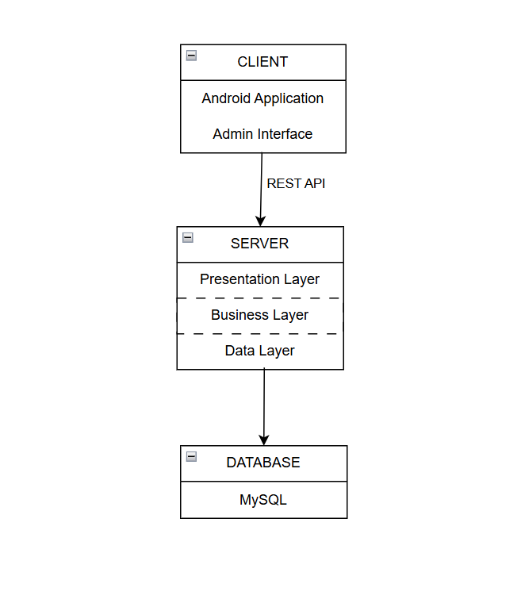

2.2. Lý do lựa chọn kiến trúc
Kiến trúc Client/Server kết hợp phân tầng được lựa chọn vì các lý do sau:
- Quản lý dữ liệu tập trung
Toàn bộ dữ liệu sản phẩm, khách hàng, đơn hàng và khuyến mãi được lưu trữ trên máy chủ, giúp đảm bảo tính nhất quán và dễ quản lý.
- Hỗ trợ nhiều người dùng đồng thời
Nhiều khách hàng có thể truy cập và sử dụng hệ thống cùng lúc mà không ảnh hưởng đến dữ liệu của nhau.
- Dễ bảo trì và nâng cấp
Việc tách hệ thống thành các tầng độc lập giúp dễ dàng chỉnh sửa hoặc mở rộng chức năng mà không ảnh hưởng đến các thành phần khác.
- Khả năng mở rộng cao
Hệ thống có thể bổ sung thêm các chức năng như thanh toán trực tuyến, đánh giá sản phẩm, quản lý vận chuyển hoặc ứng dụng di động mà không cần thay đổi kiến trúc tổng thể.
- Tăng tính bảo mật
Người dùng không truy cập trực tiếp vào cơ sở dữ liệu mà phải thông qua các dịch vụ của máy chủ, giúp kiểm soát quyền truy cập và bảo vệ dữ liệu tốt hơn.

2.3. Áp dụng kiến trúc vào hệ thống
- Presentation Layer
Tầng trình diễn chịu trách nhiệm giao tiếp với người dùng.
Bao gồm các chức năng:
- Đăng nhập, đăng ký.
- Xem sản phẩm.
- Tìm kiếm sản phẩm.
- Quản lý giỏ hàng.
- Đặt hàng.
- Quản lý sản phẩm và đơn hàng đối với quản trị viên.
- Business Layer
Tầng nghiệp vụ thực hiện các xử lý chính của hệ thống:
- Quản lý sản phẩm.
- Quản lý đơn hàng.
- Quản lý người dùng.
- Quản lý mã khuyến mãi.
- Tính toán tổng tiền và giảm giá.
Các chức năng này được triển khai thông qua các Session Bean trong nền tảng Java/J2EE.
- Data Layer
Tầng dữ liệu thực hiện việc lưu trữ và truy xuất dữ liệu từ cơ sở dữ liệu MySQL.
Các thực thể chính gồm:
- User
- Product
- Category
- Order
- OrderDetail
- Voucher
Các thực thể được ánh xạ thông qua Entity Bean và được quản lý bởi hệ quản trị cơ sở dữ liệu MySQL WorkBench.

CHƯƠNG 3: MÔ HÌNH HÓA KIẾN TRÚC (VỚI UML)

3.1. Khung nhìn Logic
Khung nhìn Logic mô tả các thực thể nghiệp vụ chính của hệ thống bán hàng điện máy và mối quan hệ giữa chúng. Các lớp được xây dựng dựa trên các chức năng cốt lõi như quản lý người dùng, sản phẩm, giỏ hàng, đơn hàng và khuyến mãi.
3.1.1. Biểu đồ lớp (Class Diagram)
Hệ thống bao gồm các lớp chính:
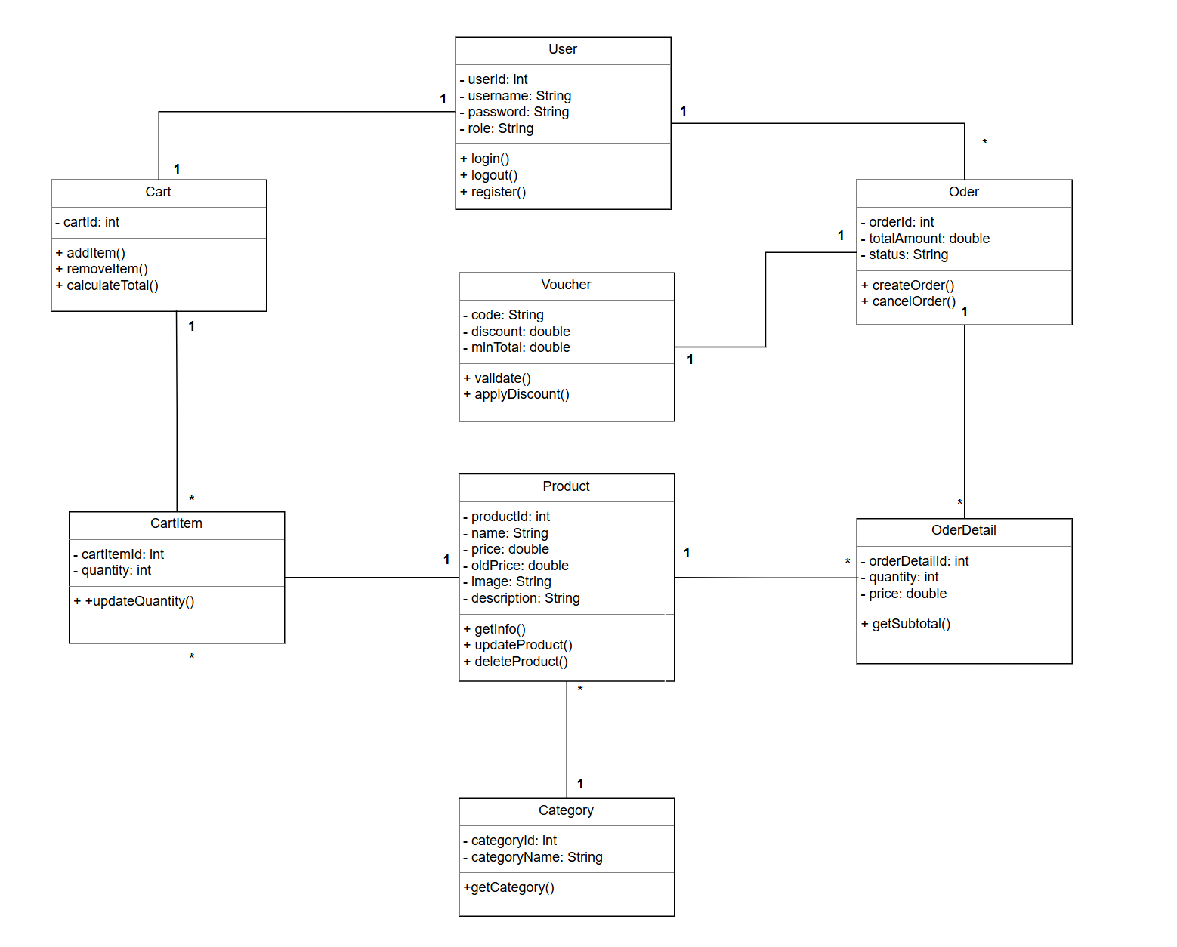
3.1.2. Biểu đồ gói (Package Diagram)
Hệ thống được tổ chức thành các gói theo kiến trúc phân tầng nhằm đảm bảo tính mở rộng và khả năng bảo trì.
Mô tả các gói:
Gói | Chức năng
Presentation | Chứa giao diện người dùng
Business | Xử lý nghiệp vụ
Dao | Truy xuất dữ liệu
Entity | Các thực thể nghiệp vụ
Database | Kết nối cơ sở dữ liệu

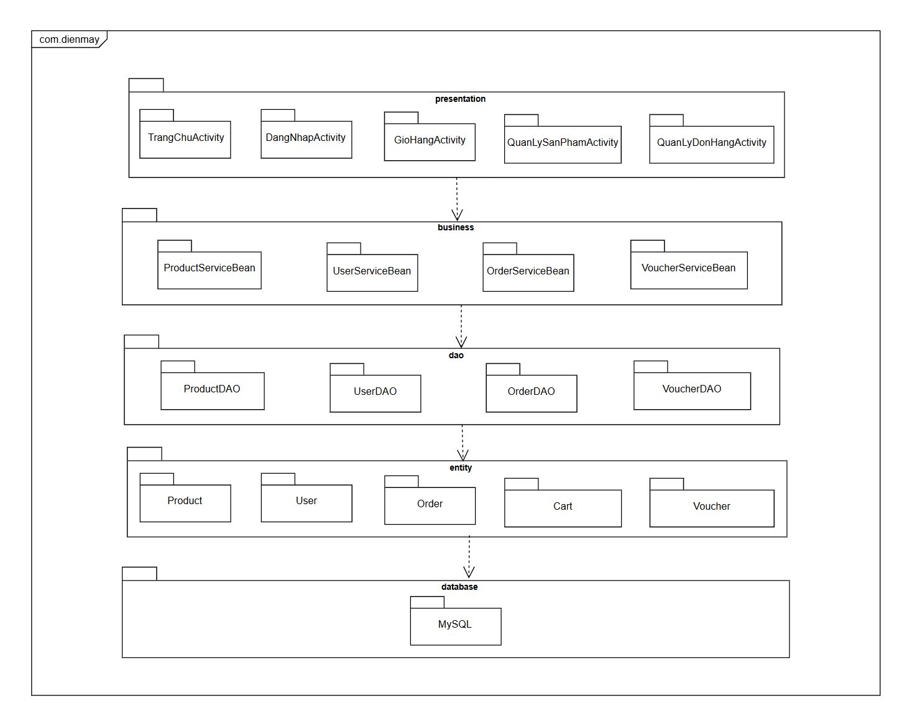

3.2. Khung nhìn Thành phần
Khung nhìn thành phần mô tả các thành phần phần mềm chính và mối quan hệ giữa chúng.
Các thành phần chính
Android Client
Chịu trách nhiệm hiển thị giao diện và tương tác với người dùng.
REST API
Tiếp nhận các yêu cầu từ ứng dụng Android và chuyển đến tầng nghiệp vụ.
Session Bean (EJB)
Bao gồm:
- ProductServiceBean
- UserServiceBean
- OrderServiceBean
- VoucherServiceBean
Thực hiện xử lý các nghiệp vụ của hệ thống.
Entity Bean
Bao gồm:
- Product
- User
- Order
- Voucher
Đại diện cho các thực thể dữ liệu.
MySQL Database
Lưu trữ toàn bộ dữ liệu của hệ thống.
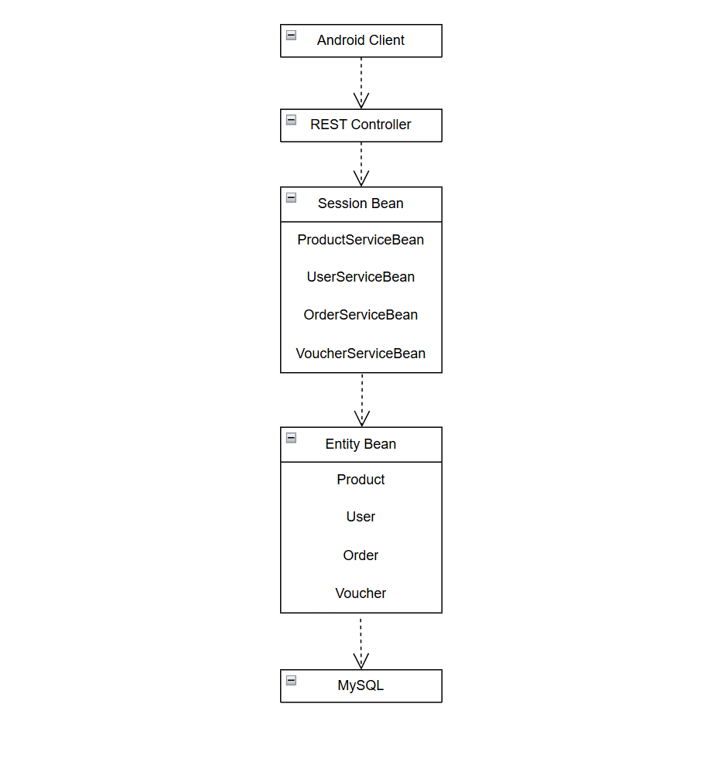

3.3. Khung nhìn Triển khai
Khung nhìn triển khai mô tả môi trường thực thi của hệ thống.
Thiết bị khách (Client)
- Điện thoại Android
- Ứng dụng bán hàng điện máy
Máy chủ ứng dụng (Application Server)
- Jakarta EE
- REST API
- EJB Container
Máy chủ cơ sở dữ liệu (Database Server)
- MySQL WorkBench

CHƯƠNG 4: THIẾT KẾ THÀNH PHẦN VÀ PHÂN TẦNG CHI TIẾT

4.1. Tầng Trình diễn (Presentation Layer)
Tầng trình diễn chịu trách nhiệm giao tiếp trực tiếp với người dùng, tiếp nhận các thao tác từ giao diện và hiển thị kết quả xử lý từ hệ thống. Trong hệ thống bán hàng điện máy, tầng này được triển khai dưới dạng ứng dụng Android Client.
Các thành phần chính bao gồm:
- TrangChuActivity
- DangNhapActivity
- DangKyActivity
- ChiTietSanPhamActivity
- GioHangActivity
- ThanhToanActivity
- QuanLySanPhamActivity
- QuanLyDonHangActivity
- QuanLyGioHangActivity
- QuanLyUserActivity
- QuanLyKhuyenMaiActivity
Người dùng thực hiện các thao tác như đăng nhập, tìm kiếm sản phẩm, xem chi tiết sản phẩm, thêm sản phẩm vào giỏ hàng và đặt hàng thông qua tầng này. Dữ liệu nhập từ người dùng sẽ được gửi đến tầng nghiệp vụ để xử lý.

4.2. Tầng Nghiệp vụ (Business Layer)
Tầng nghiệp vụ là trung tâm xử lý của hệ thống, chịu trách nhiệm thực hiện các quy tắc nghiệp vụ và luồng xử lý chính.
Các Session Bean được sử dụng bao gồm:
UserServiceBean
Chịu trách nhiệm:
- Đăng nhập
- Đăng ký
- Xác thực người dùng
- Phân quyền Admin/User
ProductServiceBean
Chịu trách nhiệm:
- Thêm sản phẩm
- Sửa sản phẩm
- Xóa sản phẩm
- Tìm kiếm sản phẩm
- Lọc sản phẩm theo danh mục
CartServiceBean
Chịu trách nhiệm:
- Thêm vào giỏ hàng
- Xóa khỏi giỏ hàng
- Cập nhật số lượng
- Tính tổng tiền
OrderServiceBean
Chịu trách nhiệm:
- Tạo đơn hàng
- Hủy đơn hàng
- Cập nhật trạng thái đơn hàng
- Quản lý lịch sử mua hàng
VoucherServiceBean
Chịu trách nhiệm:
- Kiểm tra mã giảm giá
- Tính giá trị giảm
- Áp dụng khuyến mãi
Tầng nghiệp vụ đóng vai trò cầu nối giữa giao diện và cơ sở dữ liệu.

4.3. Tầng Dữ liệu (Data Layer)
Tầng dữ liệu chịu trách nhiệm truy xuất và lưu trữ dữ liệu trong cơ sở dữ liệu MySQL WorkBench.
Các DAO được sử dụng:
UserDAO
- insertUser()
- getUser()
- updateUser()
ProductDAO
- addProduct()
- updateProduct()
- deleteProduct()
- getAllProducts()
CartDAO
- addCartItem()
- updateCartItem()
- removeCartItem()
OrderDAO
- createOrder()
- getOrder()
- updateStatus()
VoucherDAO
- validateVoucher()
- getVoucher()
Các DAO thực hiện truy vấn SQL và trả dữ liệu cho tầng nghiệp vụ.

4.4. Thành phần xử lý chung
Các thành phần hỗ trợ được sử dụng xuyên suốt hệ thống:
- Authentication: Xác thực người dùng.
- Authorization: Phân quyền Admin và User.
- Exception Handler: Quản lý lỗi hệ thống.
- Logging: Ghi nhận hoạt động hệ thống.
- Database Connection Manager: Quản lý kết nối cơ sở dữ liệu.

CHƯƠNG 5: ÁP DỤNG CÁC MẪU THIẾT KẾ (DESIGN PATTERNS)

5.1. Singleton Pattern
Singleton được sử dụng để quản lý kết nối cơ sở dữ liệu.
DatabaseConnection.getInstance();
Chỉ tạo một đối tượng kết nối duy nhất trong hệ thống.

5.2. DAO Pattern
DAO được sử dụng để tách biệt logic truy cập dữ liệu khỏi logic nghiệp vụ.
- ProductDAO
- UserDAO
- OrderDAO
- VoucherDAO

5.3. Facade Pattern
Facade được áp dụng trong các Service Bean.
OrderServiceBean
Khi tạo đơn hàng:
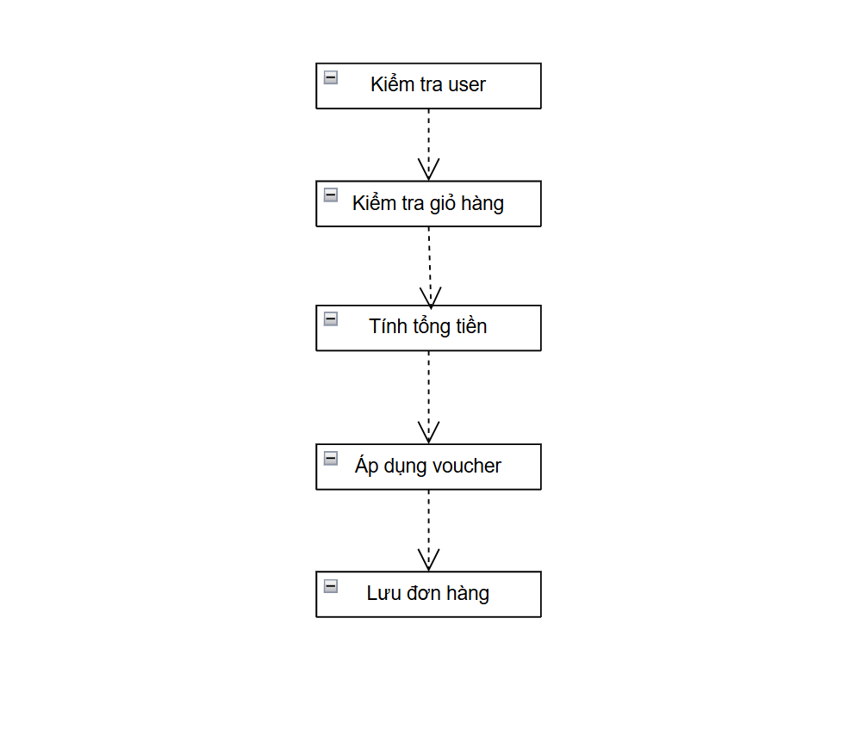

5.4. Adapter Pattern
Adapter được áp dụng trong giao diện Android.
- ProductAdapter
- CartAdapter
- OrderAdapter
Adapter có nhiệm vụ chuyển đổi dữ liệu từ đối tượng Java thành giao diện RecyclerView.

5.5. Strategy Pattern
Strategy được sử dụng để xử lý các phương thức giảm giá khác nhau.
- Giảm theo %
- Giảm theo số tiền
- Miễn phí vận chuyển
Mỗi chiến lược được cài đặt riêng biệt và có thể thay đổi linh hoạt.

5.6. Observer Pattern
Observer được áp dụng khi cập nhật giỏ hàng.
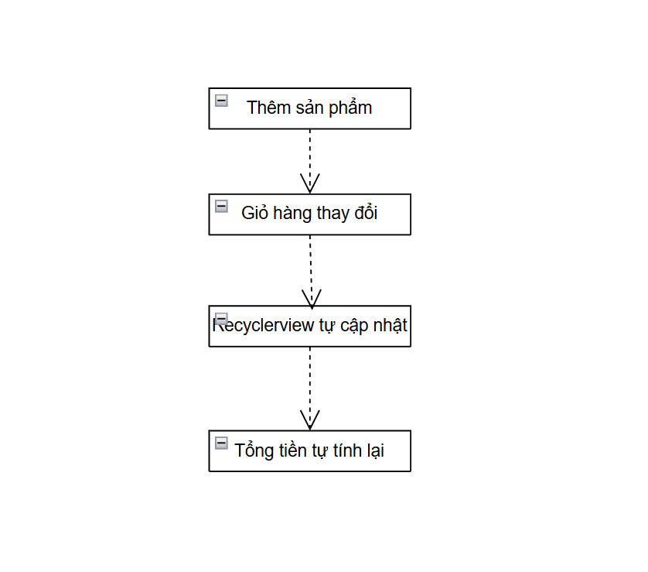

CHƯƠNG 6: LỰA CHỌN NỀN TẢNG CÔNG NGHỆ VÀ TRIỂN KHAI

6.1. Nền tảng phát triển
Hệ thống được xây dựng trên nền tảng Java/J2EE theo mô hình Client/Server kết hợp kiến trúc phân tầng.
Công nghệ sử dụng:
Thành phần | Công nghệ
Client | Android Java
Server | Jakarta EE
Business Layer | EJB Session Bean
Entity Layer | EJB Entity Bean
Database | MySQL WorkBench
API | RESTful Web Service
IDE | Android Studio, IntelliJ IDEA
UML | Draw.io

6.2. Môi trường triển khai
Client
- Android Smartphone
- Android 8.0 trở lên
Application Server
- Apache WildFly
- Java JDK 21
Database Server
- MySQL WorkBench

6.3. Mô hình triển khai
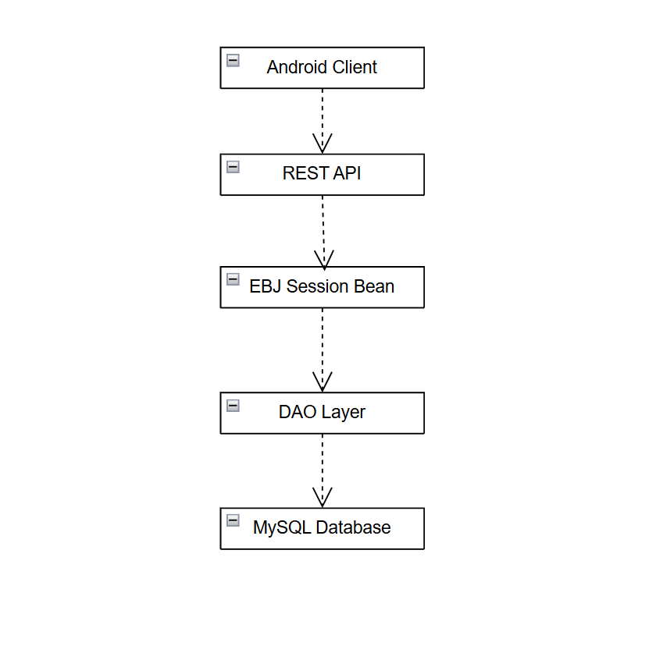
6.4 Một số hình ảnh minh họa
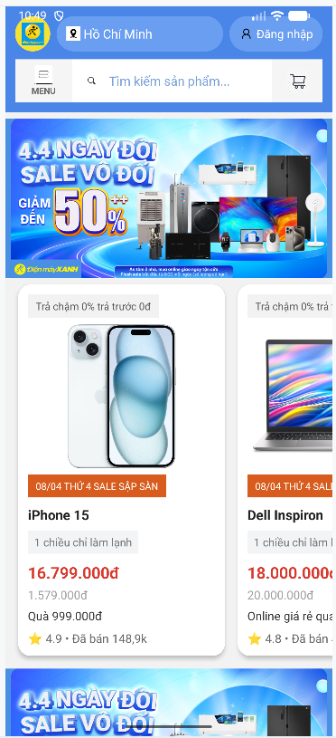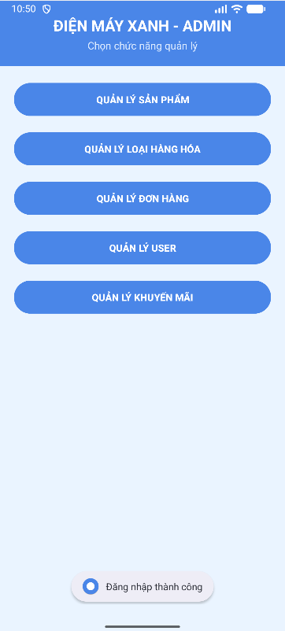
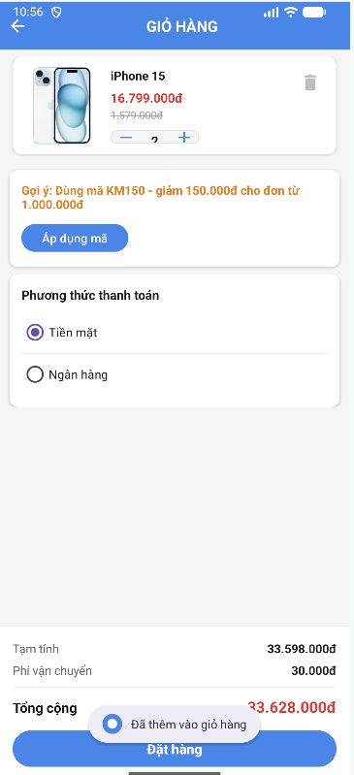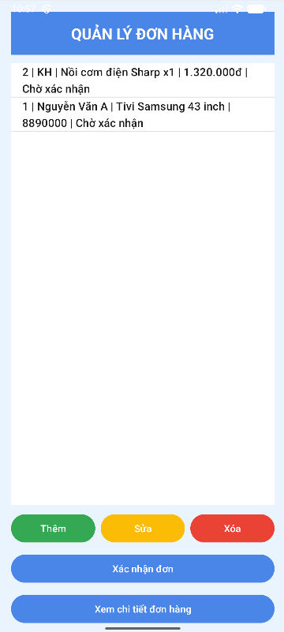

Kết luận
Qua quá trình nghiên cứu và thực hiện đề tài "Xây dựng hệ thống bán hàng điện máy", nhóm đã phân tích bài toán, xác định các yêu cầu chức năng và phi chức năng, đồng thời lựa chọn kiến trúc Client/Server kết hợp kiến trúc phân tầng (Layered Architecture) nhằm đáp ứng yêu cầu về tính mở rộng, khả năng bảo trì và hiệu quả trong quá trình phát triển hệ thống.
Bên cạnh đó, nhóm đã xây dựng mô hình kiến trúc bằng UML, thiết kế chi tiết các tầng của hệ thống gồm tầng trình diễn, tầng nghiệp vụ và tầng dữ liệu. Việc áp dụng các mẫu thiết kế như Singleton, DAO, Facade, Adapter, Strategy và Observer giúp hệ thống được tổ chức khoa học, giảm sự phụ thuộc giữa các thành phần, nâng cao khả năng tái sử dụng mã nguồn và thuận tiện cho việc bảo trì, nâng cấp sau này.
Đề tài cũng đã lựa chọn nền tảng Java/J2EE, EJB, RESTful Web Service và MySQL để triển khai hệ thống, phù hợp với mô hình Client/Server và đáp ứng các yêu cầu về xử lý nghiệp vụ, quản lý dữ liệu tập trung cũng như hỗ trợ nhiều người dùng truy cập đồng thời.
Do giới hạn về thời gian và phạm vi thực hiện, hệ thống mới tập trung vào các chức năng cốt lõi của một hệ thống bán hàng điện máy. Trong tương lai, hệ thống có thể được mở rộng với các chức năng như tích hợp cổng thanh toán trực tuyến, kết nối đơn vị vận chuyển, hệ thống đánh giá sản phẩm, gợi ý sản phẩm bằng trí tuệ nhân tạo, thông báo thời gian thực và triển khai trên nền tảng điện toán đám mây nhằm nâng cao hiệu quả hoạt động và trải nghiệm người dùng.
Nhìn chung, đề tài đã đáp ứng được các mục tiêu đặt ra về mặt kiến trúc và thiết kế phần mềm, đồng thời giúp nhóm vận dụng các kiến thức về kiến trúc phần mềm, mô hình phân tầng, UML, EJB, RESTful API và các Design Pattern vào một bài toán thực tế. Đây là nền tảng quan trọng để tiếp tục phát triển và hoàn thiện hệ thống trong các giai đoạn tiếp theo.

